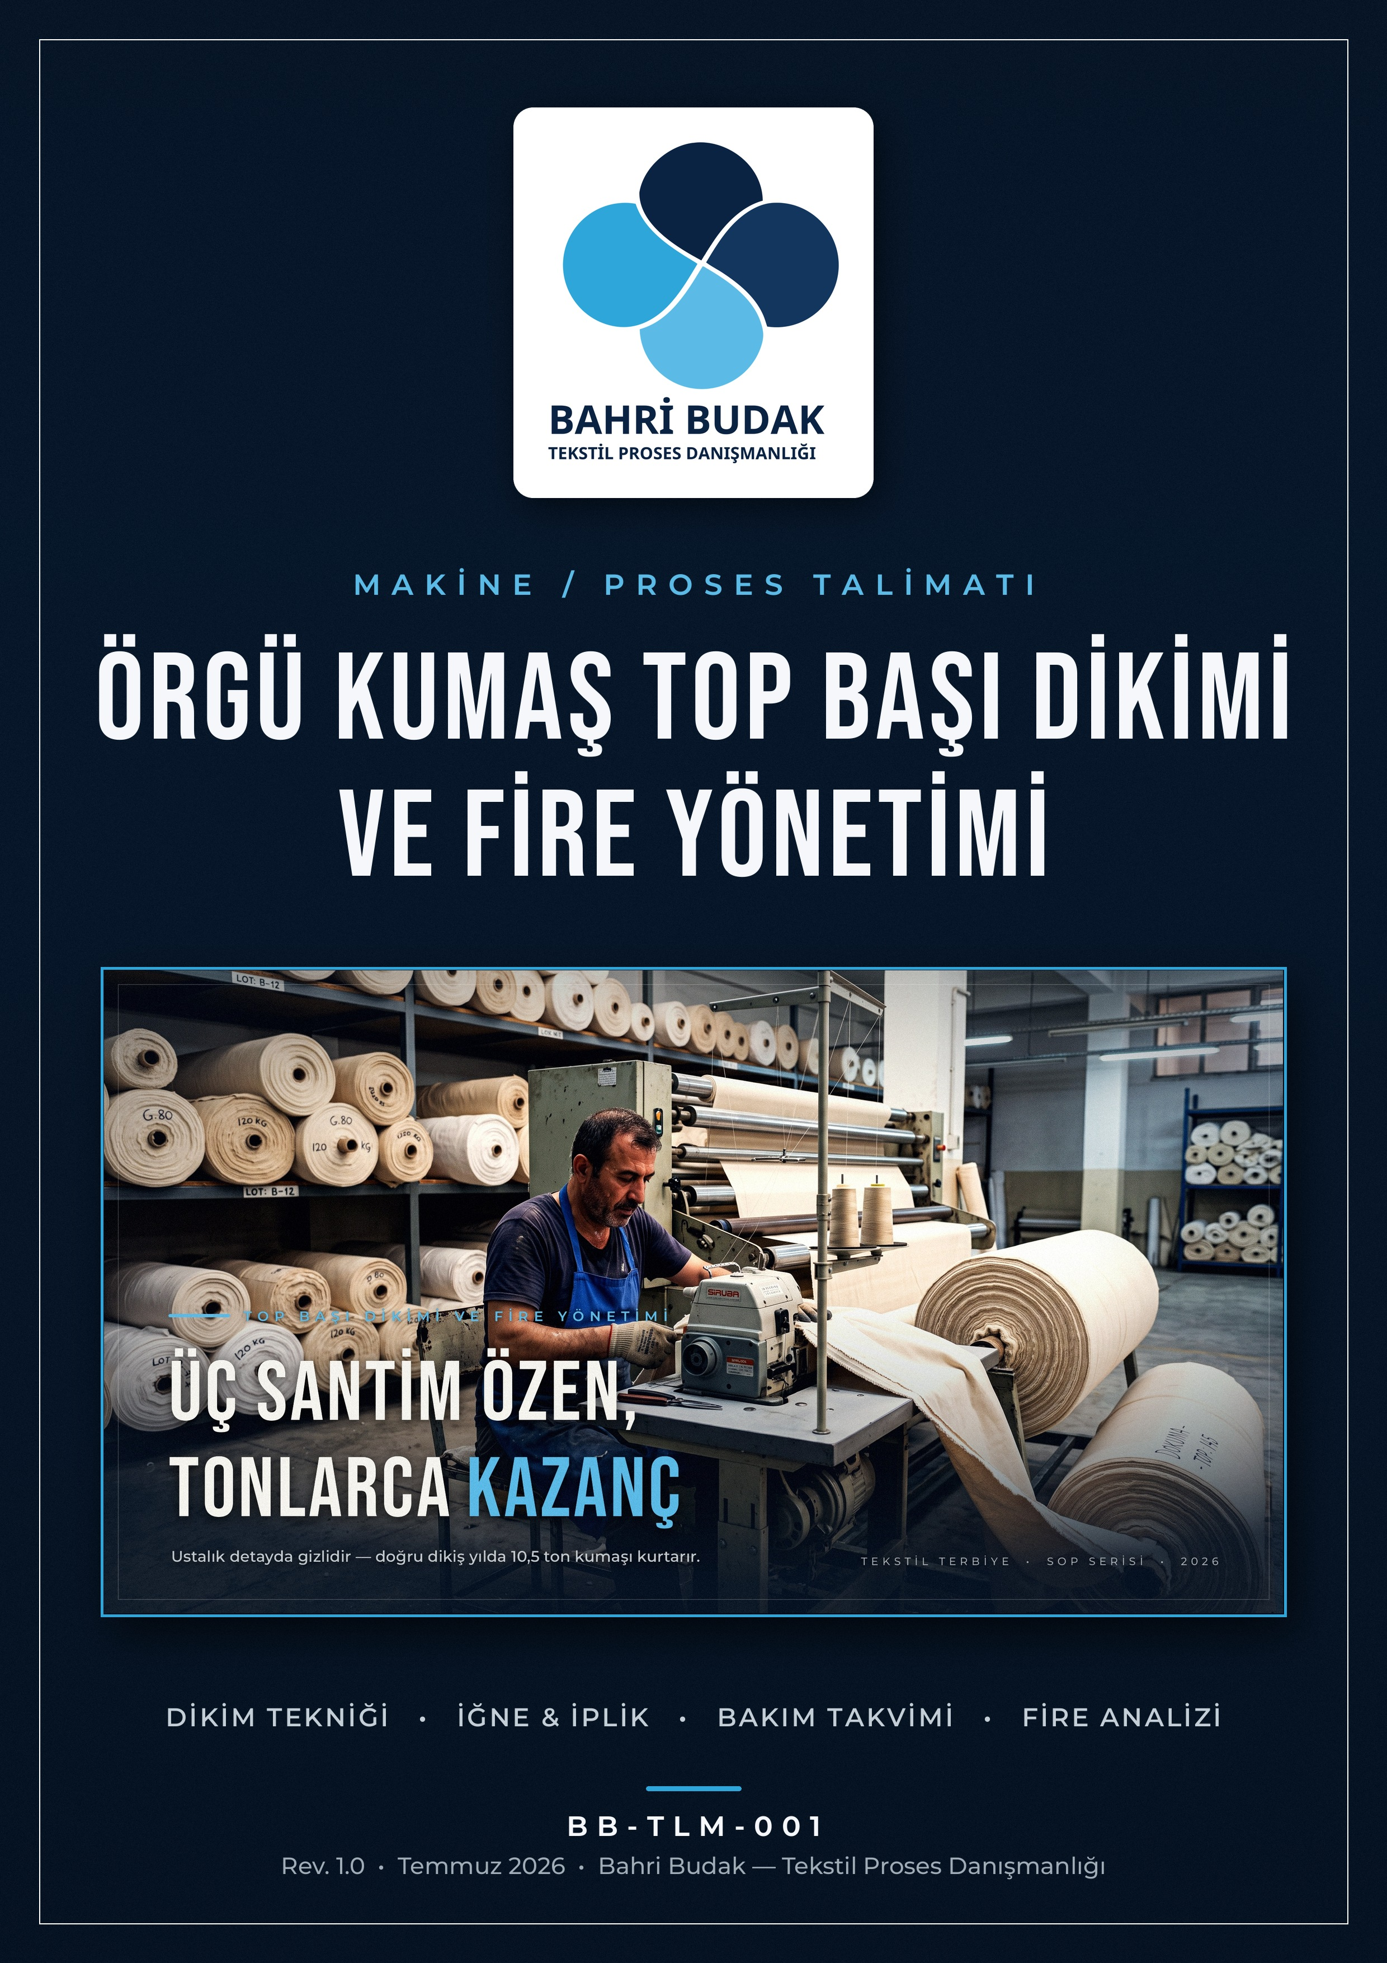

ÖRGÜ KUMAŞ TOP BAŞI DİKİMİ VE FİRE YÖNETİMİ
Kapsamlı Rehber — Standart Operasyon Prosedürü (SOP)
BB-TLM-001 • Rev. 1.0 • Temmuz 2026
Bu rehber; sahadaki operatörden bakım-onarım ekibine ve işletme yönetimine kadar tüm süreçleri kapsayan bir standart operasyon prosedürü (SOP) niteliğindedir. Boyahane, ramöz ve baskı hatlarında örgü kumaş toplarının uç uca eklenmesinde kalite, verimlilik ve fire yönetimini standartlaştırmayı amaçlar.

1. Top Başı Dikiminin Temelleri ve Zorlukları
Tekstil terbiye (boyahane, ramöz, baskı vb.) işletmelerinde kumaşların kesintisiz bir şekilde makinelere beslenebilmesi için topların uç uca eklenmesi işlemine top başı dikimi denir. Örgü kumaşların yapısı gereği esnek olması ve kenarlarının kıvrılma eğilimi, bu işlemi dokuma kumaşlara göre daha hassas hale getirir.
Kullanılan dikiş tipi genellikle ISO 4915 standardına göre 101 numaralı tek iplik zincir dikiştir (taşınabilir çuval ağzı tipi makineler). Bu dikiş tek yönden çekildiğinde kolayca söküldüğü için proses sonunda topların ayrılmasını hızlandırır; daha yüksek mukavemet gereken hatlarda 401 numaralı çift iplik zincir dikiş tercih edilebilir.
Dikkat edilmesi gereken iki temel kural vardır:
- Kalınlık ve iz yapma riski: Katlı ve kalın dikişler, fular (emdirme-sıkma) silindirlerinde ezilip metrelerce iz yapabilir. Uç uca ekleme (butt-seam) veya ince zincir dikiş tercih edilmelidir.
- Esneklik: Dikiş, kumaşla birlikte esnemelidir. Esnemeyen sabit dikişler makine parkurundaki gerilimde patlar ve kumaş kopar.

Kumaşın Gideceği İşleme Göre Dikim Stratejileri
- Boya makinesi (jet/overflow): Şiddetli mekanik sürtünme ve halat formunda çekim vardır. Dikiş tansiyonu esnek bırakılmalı, yüksek mukavemetli iplik kullanılmalıdır.
- Ramöz (kurutma/fiksaj): Kumaş iğneli palet veya mandallarla enine gerdirilir. Kıvrılan kenarlar dikiş sırasında tamamen açılıp kenar kenara (sıfıra sıfır) hizalanmalıdır; aksi halde kenar takibi (sensörler) şaşar ve kumaş palet dışına kaçar.
- Şardon / makas (tıraş): Dikiş yeri ince ve düz olmalıdır; kalın dikiş şardon garnitür tellerini kırar veya makas bıçaklarının kumaşı kesmesine yol açar.
- Apre / fular: Silindirlerin kauçuk kaplamasını ezmemek için en ince dikiş profili uygulanmalıdır.

2. Adım Adım Doğru Dikim İşlemi
- Kumaş yönlerinin belirlenmesi (ters/yüz ve may yönü): İki topun da aynı yüzünün aynı tarafa baktığından emin olun. May (ilmek çubuğu) yönlerinin ters düşmemesi; boyama, tuşe ve may dönmesi kaynaklı farklılıkları engeller.
- Kumaş uçlarının hizalanması ve kesimi: Uçlar kesinlikle elle yırtılmamalı, keskin ve geniş bir tekstil makasıyla düz bir hat şeklinde kesilmelidir. Süprem gibi kenarı kıvrılan kumaşlarda kıvrımlar elle açılarak makineye verilmelidir.
- Dikim işlemi: Kumaşı kesinlikle gerdirmeyin. Makine çalışırken kumaşı sadece yönlendirin; kendinize doğru çekmeyin. Gerdirilerek dikilen örgü kumaş serbest kaldığında büzülür ve kenarlardan yırtılır. Dikiş payı en fazla 2-3 cm olmalıdır.
- Esneklik ve dikiş kontrolü: Dikim bittikten sonra birleşim yerini hafifçe esneterek kontrol edin. Zincir dikişin kolay sökülecek yönü belli olsun diye iplik ucunda bir miktar pay bırakın.

3. Sarf Malzemeleri: İğne ve İplik Seçimi
Yanlış sarf malzemesi, dikiş işlemi mükemmel görünse bile makine parkurunda felakete yol açar.

İğne Seçimi
- Uç yapısı: Örgü kumaşlarda iplikleri kesip koparan sivri uçlu (R) iğneler yerine mutlaka yuvarlak uçlu (ball-point / jarse) iğneler kullanılmalıdır. İnce örgüler için SES (küçük yuvarlak uç), kalın örgüler ve elastanlı yapılar için SUK (orta yuvarlak uç) idealdir.
- Isı ve aşınma direnci: Elastan (likra) içeren sentetik kumaşlarda sürtünme ısısı iplikleri eritip iğneye yapıştırabilir. Bu durumlarda yapışmayı azaltan teflon/seramik kaplamalı veya aşınma direnci yüksek titanyum nitrür (TiN) kaplamalı iğneler tercih edilmelidir.
- Tırnak testi: Operatörler her vardiya başında iğne ucunu tırnaklarından geçirerek kontrol etmeli, en ufak bir çapaklanmada iğne değiştirilmelidir. Kırılan iğnelerin tüm parçaları bulunup kayıt altına alınmalı; parça bulunamıyorsa ilgili top işaretlenmelidir.

İplik Seçimi
- Hammadde: Kasar (ağartma) banyosundaki kimyasallarda zayıflayan %100 pamuk iplik yerine, merkezinde filament, etrafında kesik elyaf polyester bulunan PES/PES core-spun (poli-poli) iplikler kullanılmalıdır.
- Dirençler: Ramözde kopmamak için %15-20 arası kopma uzamasına sahip olmalı ve 190-210 °C fiksaj sıcaklıklarında büzülmemelidir (düşük ısıl çekme).
- Kalınlık: Fular izini engellemek için çok kalın ipliklerden kaçınılmalı; Ne 30/2, 40/2 veya 40/3 gibi yüksek mukavemetli ince iplikler seçilmelidir.

4. Ergonomi ve Ekipman İyileştirmeleri
Firenin asıl sebebi genellikle operatörün dikkatsizliği değil, çalışma şartlarının yetersizliğidir.
- Kör makaslar: Kumaşı düz kesemeyen kör makaslar, operatörü güvence olsun diye 15 cm içeriden dikmeye mecbur bırakır. Makaslar daima keskin tutulmalı ve periyodik bileme programına alınmalıdır.
- Ağır makineler: 5-7 kg'lık el tipi dikiş makineleri omuz ve bileği yorar. Makineler tavandan sarkan yaylı askıya (balanser) asılmalı veya raylı masaüstü sistemlere geçilmelidir.
- Aydınlatma ve çalışma yüksekliği: Dikim alanı loş olmamalıdır. Kumaş birleştirme işlemi yerde iki büklüm değil, operatörün bel hizasındaki platform veya araba üzerinde yapılmalıdır.

5. Periyodik Bakım Takvimi
Arızayı çıkmadan önlemek esastır.
- Günlük bakım (operatör): Vardiya başında iğne ucu çapak kontrolü. Vardiya sonunda lüper (çağanoz) bölgesindeki hav birikintisinin temizlenmesi ve yüzeye 1-2 damla ince makine yağı damlatılması. Temizlikte önce vakum tercih edilmeli; basınçlı hava kullanılacaksa havı yatakların içine itmemek için kısa ve açılı üflenmelidir.
- Haftalık bakım (mekanikçi): Alt transport dişlileri arasındaki kumaş tozlarının fırçayla temizlenmesi, tansiyon (gerginlik) yaylarının esneklik testi ve sabit/hareketli bıçak keskinlik kontrolü.
- Aylık bakım (mekanikçi): Motor kömürlerinin kontrolü, balanser/ray sistemlerinin yağlanması ve iplik kılavuz gözlerindeki mikroskobik aşınma (iplik kesme çentiği) kontrolü.

6. Fire Takibi ve Personel Motivasyonu
Yazılım altyapısı olmayan ve küçük ölçekli işletmelerde uygulanabilecek en etkili yöntem “Sarı Kova” sistemidir:
- İzole toplama: Makine çıkışlarına yalnızca top başı dikiş firelerinin atılacağı sarı kovalar konur. İçine başka atık atılması yasaktır.
- Kilo bazlı ölçüm: Vardiya sonunda kova tartılır. Metre hesabı yapılmaz; net fire ağırlığı kaydedilir.
- Görsel pano: Sonuçlar beyaz tahtaya işlenir. Rakamlar kilodan ziyade somutlaştırılır (“Bugün çöpe giden kumaşla 50 tişört üretilirdi” gibi).
- Motivasyon: Cezalandırmak yerine, haftalık fire hedefini tutturan vardiyaya erken çıkış hakkı veya tatlı ısmarlama gibi düşük bütçeli fakat aidiyet yaratan takım ödülleri verilir. Ceza sistemi, çalışanların fireyi çöpe saklamasına neden olur ve ölçümü bozar.

7. Yönetim İçin Finansal Maliyet Analizi
Günde 800 top (yaklaşık 20 ton) kumaş işleyen bir işletmede, top başlarının 15 cm pay ile dikilmesi ile optimize edilmiş 3 cm pay ile dikilmesi arasındaki farkın yıllık tablosu aşağıdadır (varsayımlar: top başına tek dikiş hattı, ayda 26 iş günü, ortalama gramaj ~350 g/metre):
Parametre | Eski Alışkanlık (15 cm) | Optimize Sistem (3 cm) | İşletmeye Kazancı
Günlük fire | 120 metre | 24 metre | Günde 96 metre
Aylık fire (26 iş günü) | 3.120 metre | 624 metre | Ayda 2.496 metre
Yıllık fire | 37.440 metre | 7.488 metre | Yılda 29.952 metre

Yılda kurtarılan 29.952 metre kumaşın ortalama ağırlığı yaklaşık 10,5 tondur. Bitmiş kumaşın kilogram maliyeti ortalama 8 USD alındığında; yalnızca makasları bileyip standartları oturtarak ve dikiş payını 3 cm'ye düşürerek işletme kasasında yıllık yaklaşık 84.000 USD kalması sağlanır. Ayrıca bu kumaşı boşuna işlemek için harcanan su, kimyasal, doğal gaz ve işçilik maliyetlerinden de tasarruf edilir.
Not: Tablodaki birim maliyet ve gramaj değerleri işletmeye göre değişir; hesap şablonu kendi verilerinizle güncellenmelidir.

